COMPRESIÓN Y EMPAQUETADO DE ARCHIVOS EN LINUX

Los paquetes de archivos comprimidos son carpetas donde puedes almacenar un pack de archivos juntos para que ocupen menos espacio y puedas manejarlos más cómodamente. Para crear nuevos paquetes comprimidos o para obtener los archivos que tienen debes usar compresores que tengan los codecs apropiados.

Los formatos más comunes para comprimir archivos son:

- Paquetes .tar, .tar.gz y .tar.bz2: Muy usados en Linux para comprimir datos y programas, los codecs siempre vienen instalados por lo que siempre podrás usar paquetes en este formato.

- Paquetes .zip: Los más tradicionales, no comprimen mucho pero son muy usados. Los codecs para comprimir y descomprimir suelen venir ya instalados.

- Paquetes .rar: De los más usados, sobre todo para archivos grandes. Para poder manejarlo debes ir a tu gestor de paquetes e instalar los paquetes rar (para comprimir) y unrar (para descomprimir). Hay más paquetes similares que puedes instalar según lo que te convenga.

En Linux hay diversas herramientas para empaquetar y comprimir archivos, tomando en cuenta que empaquetar es juntar dos o más archivos en un solo archivo (paquete) y comprimir es tomar este archivo-paquete y comprimirlo a continuación muestro un resumen de las más comunes, de acuerdo a la extensión que se acostumbra utilizar:

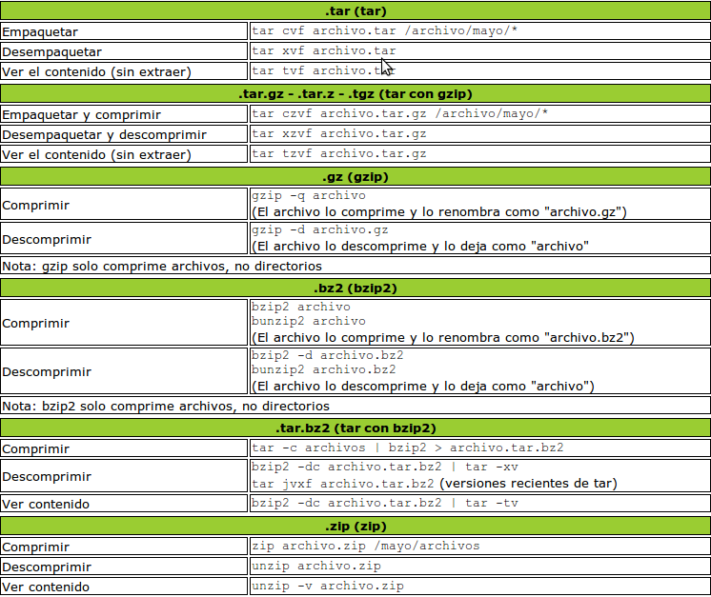


Con el comando tar las opciones son las siguientes:

c: crear un archivo
x: extraer de un archivo
t: listar los contenidos de un archivo
v: ver un reporte de las acciones a medida que se van realizando
f: empaquetar contenidos de archivos
z: para comprimir a la vez que se empaqueta

Como se puede ver, con la opción z se puede comprimir en el mismo paso en el que se empaqueta, lo que puede hacer las cosas más rápidas y cómodas.

Algunos ejemplos con el comando tar:

Ejemplos

1) Si queremos empaquetar un directorio llamado "html" y guardar los datos en "html-paq.tar", lo haríamos con la sentencia:

tar cvf html-paq.tar html

2) Si queremos comprimir un directorio llamado "archivos" y guardarlo en un fichero llamado "archivos-comp.tgz", `podríamos hacer algo como esto:

tar czvf archivos-comp.tgz archivos

Si nos fijamos, en este caso el nombre del archivo comprimido le hemos puesto extensión .tgz, que indica que está empaquetado y comprimido.

3) Si queremos desempaquetar un archivo llamado xxx.tar podemos utilizar un comando como este:

tar xvf xxx.tar

Eso supone que tenemos el archivo xxx.tar en el mismo directorio desde donde lanzamos el comando. Los contenidos se desempaquetarán en el mismo directorio donde estamos situados.

4) Si el archivo que queremos desempaquetar está comprimido. Es decir, si queremos descomprimir y desempaquetar en un solo paso, tenemos que hacerlo con la opción z del comando tar. Algo como esto:

tar xzvf xxx.tgz

